2.4.4语义检索
语义检索默认字段为C/概念搜索（Jove-EYE独有）概念搜索：直接输入一个词、一个自然语句、一段话、整篇文章或者一个专利号，根据系统俗定，结果显示相关度最高前 400 项。如果需要取最相关2000 项，可后加and ctop/2000。语义检索框内可输入任何检索字段兼容布尔算符。
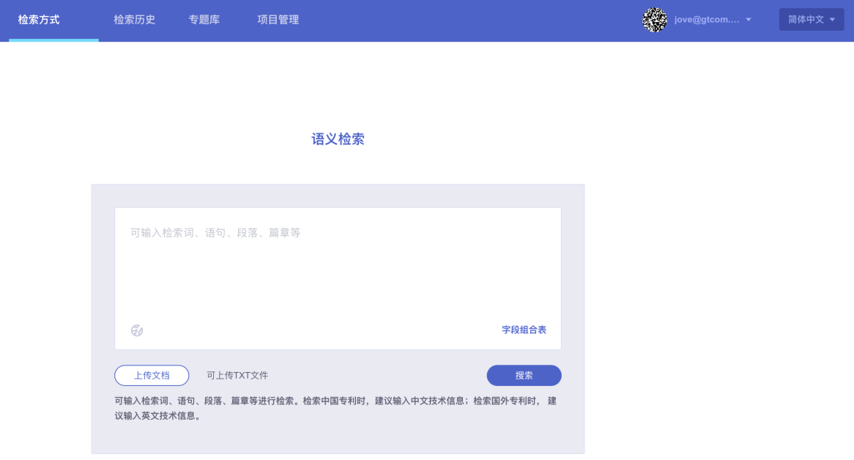
图:语义检索

2.4.5批量检索
利用批量检索功能，用户可以批量输入公开（公告）号、申请号或优先权号，检索对应的专利文献，支持TXT格式。
图:批量检索

2.4.6批量评估
批量专利评估可以用来衡量专利组合的价值度，通过语义计算分别对组合中的每一件专利评分，最后再进行专利组合的评分。
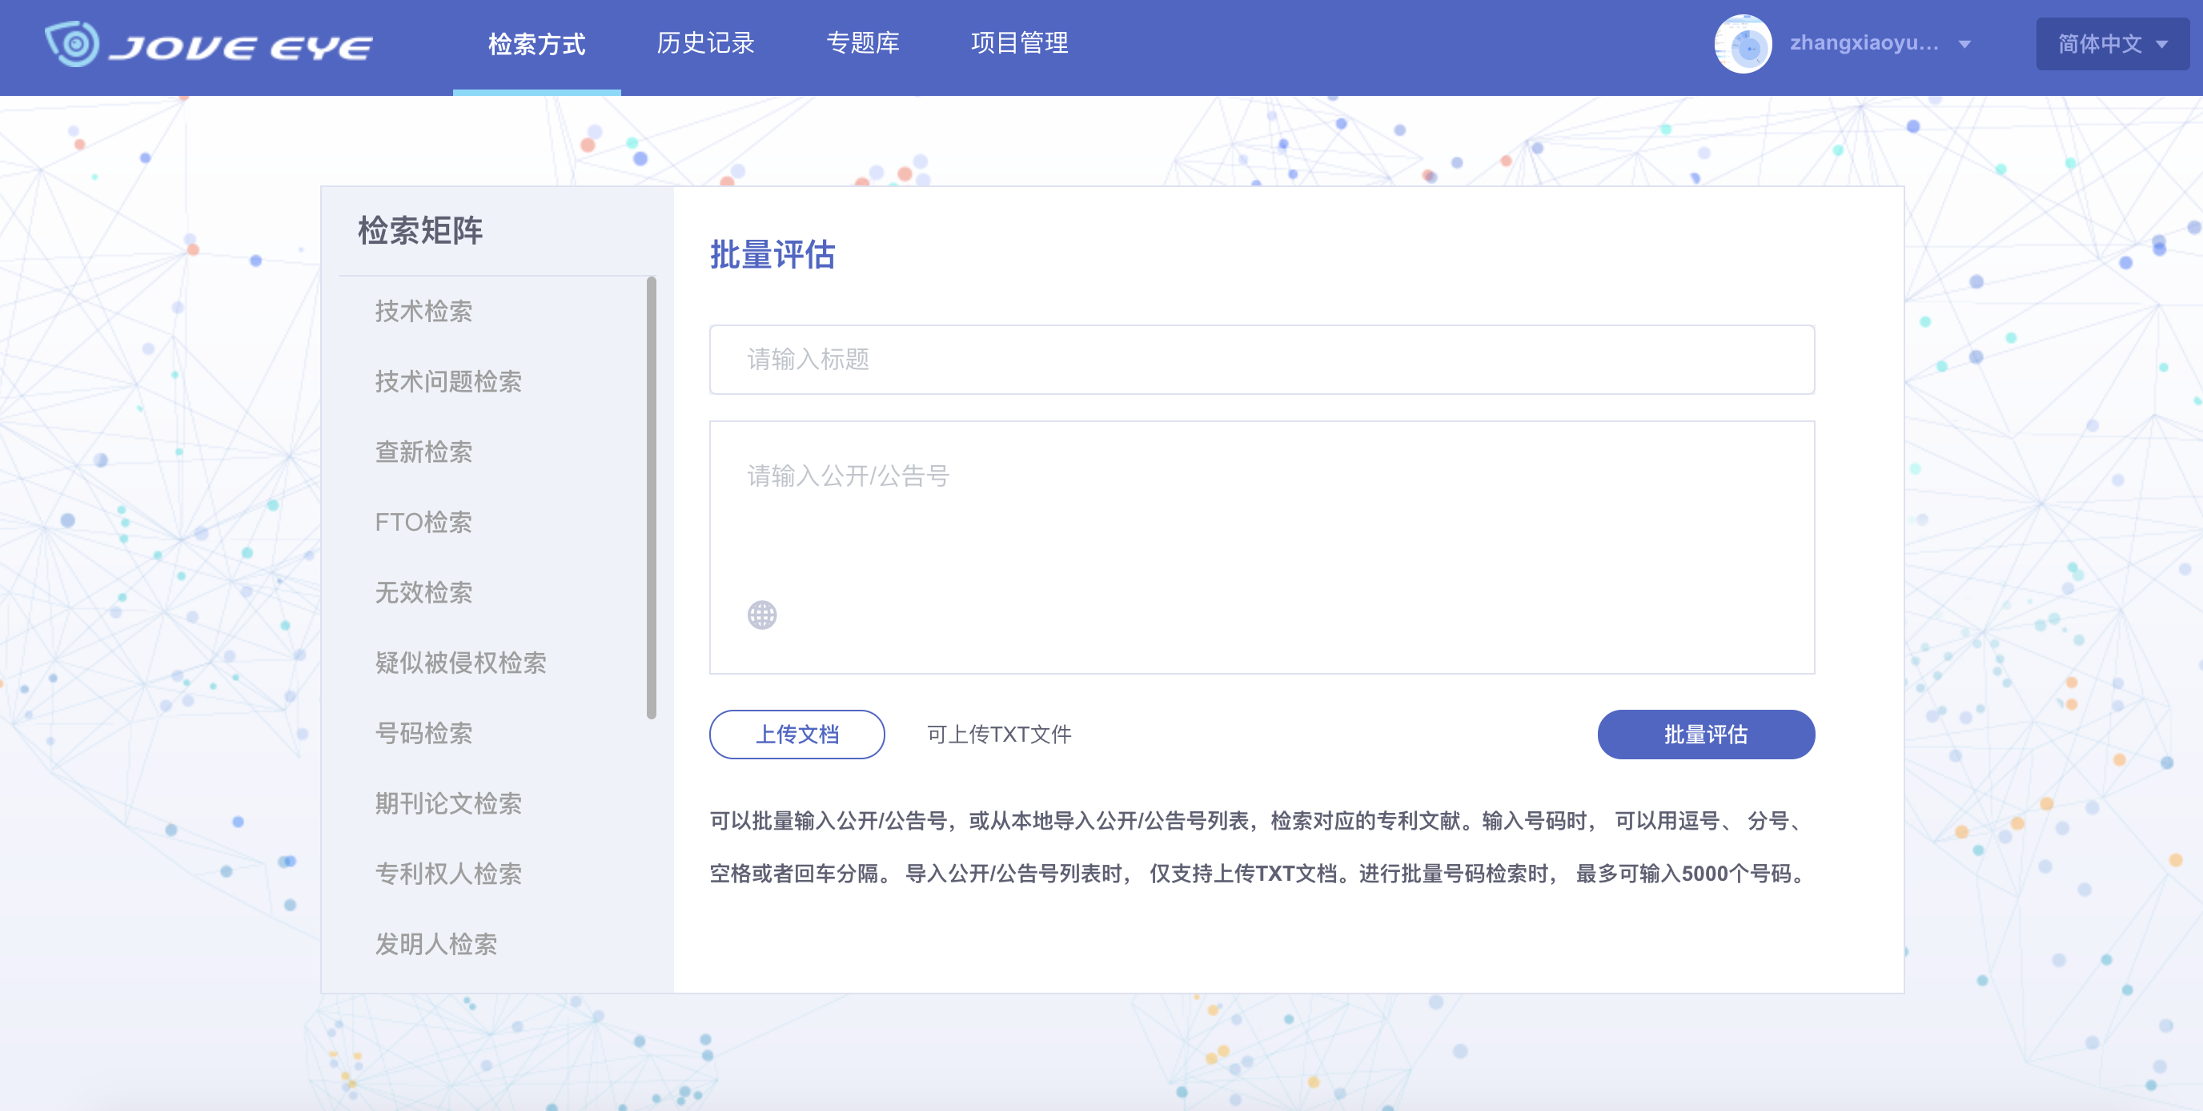
图:批量评估页面

